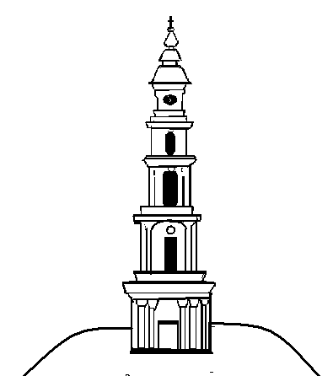

АДМИНИСТРАЦИЯ ЛЕЖНЕВСКОГО МУНИЦИПАЛЬНОГО РАЙОНА

ИВАНОВСКОЙ ОБЛАСТИ

ПОСТАНОВЛЕНИЕ

от «____» __________2017г. № _____

Об утверждении муниципальной программы
«Формирование современной городской среды на территории Лежневского городского поселения на 2018-2022 годы»

В соответствии с Федеральным законом от 06.10.2003 № 131-ФЗ «Об общих принципах организации местного самоуправления в Российской Федерации», Федеральным законом от 30.03.1999 №52-ФЗ «О санитарно-эпидемиологическом благополучии населения», Федеральным законом от 10 января 2002 № 7-ФЗ «Об охране окружающей среды», Федеральным законом от 14.03.1995 № 33-ФЗ «Об особо охраняемых природных территориях», статьей 179 Бюджетного кодекса Российской Федерации, руководствуясь частью 20 статьи 7, статьей 33 Устава Лежневского городского поселения, Администрация Лежневского муниципального района постановляет:

1. Утвердить муниципальную программу «Формирование современной городской среды на территории Лежневского городского поселения на 2018-2022 годы».
2. Опубликовать настоящее постановление в районной газете «Сельские вести» и разместить на официальном сайте Администрации Лежневского муниципального района Ивановской области в сети «Интернет».
3. Контроль за исполнением настоящего постановления возложить на заместителя Главы Администрации Лежневского муниципального района Ивановской области И.С. Степанова.

Глава
Лежневского муниципального района О.С. Кузьмичева
Приложение № 1
к Постановлению Администрации Лежневского муниципального района Ивановской области от
«____» ________ 2017г. №_______

МУНИЦИПАЛЬНАЯ
ПРОГРАММА

«Формирование современной городской среды на территории Лежневского городского поселения на 2018-2022 годы»

1. Паспорт
программы «Формирование современной городской среды на территории Лежневского городского поселения на 2018-2022 годы»

Наименование программы | «Формирование современной городской среды на территории Лежневского городского поселения на 2018-2022 годы».
Сроки реализации программы | 2018-2022 годы
Перечень подпрограмм | 1. Благоустройство дворовых и общественных территорий общего пользования Лежневского городского поселения.
Администратор программы | Отдел муниципального контроля и информатизации Администрации Лежневского муниципального района.
Исполнитель программы | Отдел муниципального контроля и информатизации Администрации Лежневского муниципального района;  Отдел ЖКХ Администрации Лежневского муниципального района
Цели программы | Повышение уровня благоустройства Лежневского городского поселения
Задачи программы | - Повышение уровня благоустройства дворовых территорий Лежневского городского поселения;  - Повышение уровня благоустройства общественных территорий общего пользования Лежневского городского поселения.
Ресурсное обеспечение программы | Источниками финансирования Программы являются федеральный бюджет (по согласованию), областной бюджет, бюджет Лежневского городского поселения.  Объем финансирования Программы за счет средств федерального бюджета, областного бюджета, бюджета Лежневского городского поселения ежегодно уточняется на соответствующий финансовый год.  Общий объем бюджетных ассигнований на реализацию муниципальной программы, всего –  --------- руб.,  в том числе:  2018 год – ---------- руб.;  2019 год – ---------- руб.;  2020 год – ----------руб.;  2021 год – ----------руб.;  2022 год – ----------руб.  - федеральный бюджет:  2018 год – ----------руб.;  2019 год – ----------руб.;  2020 год – ----------руб.;  2021 год – ----------руб.;  2022 год – ----------руб.  - областной бюджет:  2018 год – ----------руб.;  2019 год – ----------руб.;  2020 год – ----------руб.;  2021 год – ----------руб.;  2022 год – ----------руб.  - бюджет Лежневского городского поселения:  2018 год – 750 тыс.руб.;  2019 год – 750 тыс.руб.;  2020 год – 750 тыс.руб.;  2021 год – 750 тыс.руб.;  2022 год – 750 тыс.руб.  Примечание:  * Объём финансовых средств будет определен после выделения финансирования из федерального, областного и местного бюджетов, а также из внебюджетных источников на соответствующий год

2. Краткая характеристика сферы реализации программы

Состояние дворовых территорий многоквартирных домов, проездов к дворовым территориям многоквартирных домов и общественных территорий Лежневского городского поселения оказывает непосредственное влияние на показатели социального и экономического развития поселка.

  - поселке Лежнево имеются территории общего пользования (проезды, центральные улицы, площади, скверы, парки и т.д.) благоустройство которых не отвечает современным требованиям и требует комплексного подхода к благоустройству.

Для обеспечения благоустройства общественных территорий целесообразно проведение следующих мероприятий:

- озеленение, уход за зелеными насаждениями;

- оборудование малыми архитектурными формами, фонтанами, иными некапитальными объектами;

- устройство пешеходных дорожек,
- освещение территорий, в т. ч. декоративное;
- обустройство площадок для отдыха, детских, спортивных площадок;

- установка скамеек и урн, контейнеров для сбора мусора;
- оформление цветников;

- обеспечение физической, пространственной и информационной доступности общественных территорий для инвалидов и других маломобильных групп населения.
Надлежащее состояние придомовых территорий является важным фактором при формировании благоприятной экологической и эстетической городской среды. Низкий уровень состояния асфальтобетонного покрытия дворовых территорий многоквартирных домов, проездов к дворовым территориям многоквартирных домов на территории Лежневского городского поселения приводит к ограничению движения по придомовым территориям, создает препятствия при движении спец. техники аварийных служб, вызывает постоянные нарекания и жалобы жителей поселка.

Современное состояние дворовых территорий многоквартирных домов, проездов к дворовым территориям многоквартирных домов Лежневского городского поселения характеризуется следующими показателями:

- на территории Лежневского городского поселения находится более 88 многоквартирных жилых домов.

Большинство дворовых территорий этих домов требуют ремонта, так как ремонт их не проводился много лет.

Реализация программы позволит создать благоприятные условия среды обитания, повысить комфортность проживания населения поселка, обеспечить более эффективную эксплуатацию жилых домов.

3. Цели, задачи программы.

Основной целью программы является повышение уровня благоустройства территории Лежневского городского поселения.
Для достижения поставленной целей необходимо решить следующие задачи:
- повышение уровня благоустройства дворовых территорий Лежневского городского поселения;

- повышение уровня благоустройства муниципальных территорий общего пользования Лежневского городского поселения;
- повышение уровня вовлеченности заинтересованных граждан, организаций в реализацию мероприятий по благоустройству территорий Лежневского городского поселения;
- повышение качества уровня жизни граждан путем формирования современного облика дворовых и общественных территорий.

4. Целевые индикаторы (показатели) программы

№ п/п | Наименование показателя (индикатора) | Единица измерения | Значение целевых показателей (индикаторов)
 |  |  | 2018 | 2019 | 2020 | 2021 | 2022
1. | Количество благоустроенных дворовых территорий | Единиц
2. | Доля благоустроенных дворовых территорий многоквартирных домов от общего количества дворовых территорий | Проценты
3. | Количество благоустроенных общественных территорий | Единиц
2. | Доля благоустроенных общественных территорий (площадей, набережных, улиц, пешеходных зон, скверов, парков, иных территорий) от общего количества таких территорий. | Проценты

5. Ресурсное обеспечение программы
№ п/п | Наименование мероприятия, источник финансирования | Исполнитель | 2018 год, руб. | 2019 год, руб. | 2020 год, руб. | 2021 год, руб. | 2022 год, руб.
Программа, всего:
 | Бюджет Лежневского городского поселения
 | Областной бюджет
 | Федеральный бюджет
Мероприятия подпрограммы
1. | Благоустройство дворовых территорий многоквартирных домов на территории Лежневского городского поселения | Администрация Лежневского муниципального района
 | Бюджет Лежневского городского поселения
 | Областной бюджет
 | Федеральный бюджет
2. | Благоустройство общественных территорий Лежневского городского поселения | Администрация Лежневского муниципального района
 | Бюджет Лежневского городского поселения
 | Областной бюджет
 | Федеральный бюджет
Примечание:
* Объём финансовых средств будет определен после выделения финансирования из федерального, областного и местного бюджетов, а также из внебюджетных источников на соответствующий год.

6. Мероприятия муниципальной программы

  - ходе реализации программы предусматривается организация и проведение следующих мероприятий:

- благоустройство дворовых территорий многоквартирных домов на территории Лежневского городского поселения;

- благоустройство общественных территорий Лежневского городского поселения.
6.1. Благоустройство дворовых территорий многоквартирных домов на территории Лежневского городского поселения.
6.1.1. Виды работ по благоустройству дворовых территорий многоквартирных домов на территории Лежневского городского поселения.
Реализация мероприятия по благоустройству дворовых территорий многоквартирных домов на территории Лежневского городского поселения включает выполнение минимального и / или дополнительного перечня работ.
Минимальный перечень работ по благоустройству дворовых территорий многоквартирных домов:
- ремонт дворовых проездов;

- обеспечение освещения дворовых территорий;
- установка скамеек;
- установка урн;
Дополнительный перечень работ по благоустройству дворовых территорий:
- оборудование детских и (или) спортивных площадок;
- оборудование автомобильных парковок;
- озеленение;

- ремонт имеющейся или устройство новой дождевой канализации, дренажной системы, организация вертикальной планировки территории (при необходимости);

- снос строений и сооружений вспомогательного использования, являющихся общим имуществом собственников помещений в многоквартирном доме;
- устройство пандуса;
- устройство контейнерной площадки.

6.1.2. Образцы элементов благоустройства

Лавка садово-парковая | 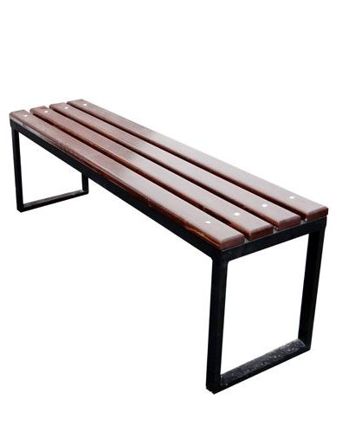
Урна уличная | 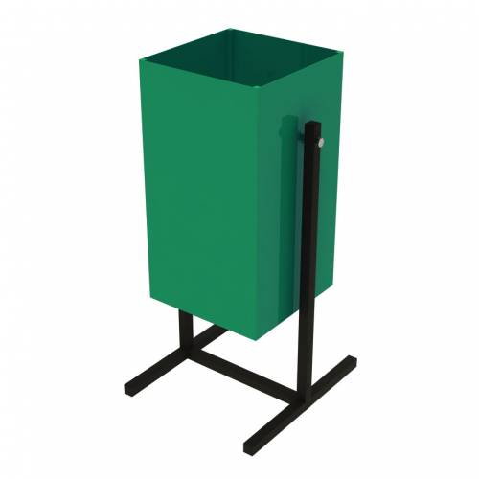

6.1.3. Ориентировочная нормативная стоимость (единичные расценки) на элементы благоустройства дворовых территорий

Вид работ | Единица  измерения | Единичная расценка, руб.
Строительство внутриквартального, дворового проезда, автостоянки с асфальтобетонным покрытием | 1 кв. м | С бордюром |  | Без бордюра
Ремонт внутриквартального, дворового проезда, автостоянки с асфальтобетонным покрытием | 1 кв. м | С бордюром |  | Без бордюра
Строительство тротуара (пешеходной дорожки) с асфальтобетонным покрытием | 1 кв. м | С бордюром |  | Без бордюра
Ремонт тротуара (пешеходной дорожки) с  асфальтобетонным покрытием | 1 кв. м | С бордюром |  | Без бордюра
Устройство тротуарной плитки | 1 кв. м | С бордюром |  | Без бордюра
Поднятие горловины колодца  (без стоим. люка) | 1 шт.
Поднятие горловины колодца  (со стоимостью люка) | 1 шт.
Установка скамейки | 1 шт.
Стоимость скамейки | 1 шт.
Установка урны для мусора | 1 шт.
Стоимость урны для мусора | 1 шт.
Стоимость наружного освещения | 1 п. м | По опорам | Над  подъездом  дома |  | Под землей

6.1.4. Порядок аккумулирования и расходования средств заинтересованных лиц.
Финансовое обеспечение работ из минимального перечня осуществляется за счет средств субсидии бюджетам муниципальных образований на обеспечение мероприятий по формированию современной городской среды и бюджета Лежневского городского поселения.
Дополнительный перечень работ по благоустройству дворовых территорий многоквартирных домов реализуется при условии финансового и (или) трудового участия собственников помещений в многоквартирных домах, собственников иных зданий и сооружений, расположенных в границах дворовой территории, подлежащей благоустройству (далее - заинтересованные лица).
При выборе формы финансового участия заинтересованных лиц в реализации мероприятий по благоустройству дворовых территорий многоквартирных домов в рамках дополнительного перечня работ по благоустройству доля совокупного объема бюджетных ассигнований федерального бюджета, областного бюджета, местного бюджета в общем объеме финансирования соответствующих мероприятий не должна превышать 99%, а для заинтересованных лиц – не менее 1%.
Трудовое участие заинтересованных лиц может выражаться в выполнении заинтересованными лицами неоплачиваемых работ, не требующих специальной квалификации (уборка мелкого летучего мусора после производства работ, покраска бордюрного камня, озеленение территории (посадка саженцев деревьев, кустарников) и иные виды работ по усмотрению заинтересованных лиц).
Количество заинтересованных лиц, принимающих трудовое участие, а также их периодичность в выполнении работ по благоустройству (не менее 1 раза за период проведения работ по благоустройству дворовой территории) устанавливается представителем (представителями) заинтересованных лиц, уполномоченных общим собранием собственников помещений многоквартирного дома.
Аккумулирование средств, поступающих в рамках финансового участия заинтересованных лиц, организаций в выполнении дополнительного перечня работ по благоустройству дворовых территорий, осуществляется Администрацией Лежневского муниципального района на счете доходов, с разбивкой в разрезе объектов, заявки по которым прошли конкурсный отбор и будут выбраны для реализации программы. Средства, поступающие на счет, имеют статус безвозмездных поступлений и оформляются договорами пожертвования.
Расходование средств осуществляется в соответствии с заключенными муниципальными контрактами в рамках законодательства Российской Федерации о контрактной системе в сфере закупок товаров, работ, услуг для обеспечения государственных (муниципальных) нужд.

6.1.5. Порядок включения предложений заинтересованных лиц о включении дворовой территории в программу.
Дворовые территории включаются в подпрограмму в соответствии с датой представления предложений заинтересованных лиц при условии их соответствия требованиям «Порядка разработки, обсуждения с заинтересованными лицами и утверждения дизайн-проектов благоустройства дворовых территорий, включаемых в муниципальную программу «Формирование современной городской среды на территории Лежневского городского поселения в 2018-2022 годах» и в пределах лимитов бюджетных обязательств, предусмотренных на реализацию программы.
6.1.6. Порядок разработки, обсуждения с заинтересованными лицами и утверждения дизайн-проектов благоустройства дворовых территорий.
Порядок разработки, обсуждения с заинтересованными лицами и утверждёния дизайн-проектов благоустройства дворовых территорий, включённых в муниципальную программу, включает в себя следующие этапы:
1) Разработка дизайн-проектов.
Разработка дизайн-проекта благоустройства дворовой территории многоквартирного дома осуществляется с учётом минимального и дополнительного перечней работ по благоустройству дворовой территории, утверждённых протоколом общего собрания собственников помещений в многоквартирном доме, в отношении которой разрабатывается дизайн-проект благоустройства.
Дизайн-проект включает в себя текстовую часть и графическую часть, в том числе в виде визуализированных изображений предлагаемого проекта.
Текстовая часть включает в себя следующие разделы:
- общая пояснительная записка;
- фотофиксация и описание существующих объектов;
- описание творческой концепции, её основной идеи и смысловой направленности с учётом зонирования территорий благоустройства по возрастному принципу (площадки для детей дошкольного и младшего возраста, подростков, площадки для отдыха взрослого населения, спортивные площадки).
Графическая часть включает в себя:
- схему планировочной организации земельного участка;
- ситуационный план с указанием инженерных коммуникаций;
- план расстановки малых архитектурных форм и оборудования;
- спецификацию малых архитектурных форм и элементов;
- 3D-визуализацию (не менее двух изображений).
2) Обсуждение дизайн-проектов.
В обсуждении дизайн-проектов принимают участие собственники помещений в многоквартирных домах, собственники иных зданий и сооружений, расположенных в границах дворовой территории, подлежащей благоустройству.
3) Согласование и утверждение дизайн-проектов.
Администрация Лежневского муниципального района обеспечивает обсуждение, согласование дизайн-проекта благоустройства дворовой территории многоквартирного дома с собственниками инженерных сетей для дальнейшего утверждения.
Утверждение дизайн-проекта благоустройства дворовой территории многоквартирного дома осуществляется общественной комиссией в течении десяти рабочих дней со дня согласования дизайн-проекта.
Дизайн-проект благоустройства дворовой территории многоквартирного дома утверждается в двух экземплярах, в том числе один экземпляр хранится у уполномоченного лица.
6.2. Благоустройство общественных территорий Лежневского городского поселения.
Адресный перечень общественных территорий Лежневского городского поселения, подлежащих благоустройству, формируется с учётом общественного обсуждения, в соответствии с «Порядком представления, рассмотрения и оценки предложений граждан, организаций о включении в муниципальную программу формирования современной городской среды на территории Лежневского городского поселения в 2018-2022 годы общественной территории поселка Лежнево, подлежащей благоустройству в 2018-2022 годах».
6.3. Мероприятия по благоустройству дворовых и общественных территорий должны выполняться с учётом необходимости обеспечения физической, пространственной и информационной доступности зданий, сооружений, дворовых и общественных территорий для инвалидов и других маломобильных групп населения.

